Гибридная мембранно-адсорбционная система для разделения воздуха на компоненты
Тишин Алексей Анатольевич
Аспирант
Национальный исследовательский ядерный университет «МИФИ»,
ИНТЭЛ, Москва, Россия
E-mail: frai1000@mail.ru
В настоящее время в промышленности используются три основных метода разделения воздуха на компоненты: криогенный, мембранный и сорбционный [1]. Применение того или иного метода разделения чаще всего обусловлено необходимыми объемами продуктов и чистотой разделения. Каждый из методов разделения имеет свои преимущества: возможность получения одновременно нескольких продуктов в разных фазах для криогенного, малые габариты и высокую селективность для мембранного, и высокую производительность и степень обогащения для сорбционного. Однако у каждого из методов имеются и свои недостатки: большие энергозатраты и низкую рентабельность при малых объемах производства для криогенного, невозможность получения кислорода высокой чистоты для одиночного мембранного модуля, и низкую степень извлечения, а также загрязненность продуктами истирания сорбентов продуктового потока сорбционного. В последние годы особое внимание все больше уделяется гибридным мембранно-сорбционным системам разделения воздуха. Особенностью таких систем является то, что они одновременно обладают преимуществами как сорбционного, так и мембранного методов, нивелируя недостатки каждого метода в отдельности. Практический интерес представляет разработка портативного генератора кислорода, пригодного для питания аппаратов искусственной вентиляции легких, на основе гибридных мембранно-адсорбционных газоразделительных систем.
В настоящей работе исследована работа гибридной мембранно-адсорбционной системы разделения воздуха на компоненты [2]. Исследуемая система состоит из двух блоков разделения: сорбционного блока и мембранного. Сорбционный блок системы включает в себя три адсорбционных колонны заполненных твердым адсорбентом. Режим работы сорбционного блока состоит из трех последовательных стадий: заполнения, продуцирования и сброса. Регенерация сорбента для восстановления его сорбционных свойств организована путем снижения давления до атмосферного, при котором происходит десорбция. Продуцируемая сорбционным блоком смесь подается в мембранный блок системы, где осуществляется ее очистка от продуктов истирания сорбента и дообогащение потока по кислороду. При этом поток, прошедший через мембрану и обогащенный по кислороду выводится потребителю, а обедненный и загрязненный продуктами истирания сорбента подается на вход сорбционного блока, где смешивается с потоком питания системы. Такая организация рецикла позволяет повысить энергоэффективность системы разделения [3].
Одной из особенностей работы такой гибридной системы является организация работы сорбционного блока системы. Распределение потоков внутри блока организовано таким образом, чтобы максимально эффективно организовать обогащение разделяемой смеси по кислороду без использования дополнительных стадий регенерации, таких как вакуумная регенерация сорбента [4] или поточная/противоточная продувка сорбента частью продуктового потока [5]. На вход системы подается сжатый компрессором воздух. Газ подается под давлением 6-8 атмосфер в первый адсорбер проходящий стадию продуцирования, где происходит первичное обогащение смеси по кислороду, далее обогащенный газ, выходящий из адсорбционной колонны, делится на два потока. Первый поток выводится из сорбционного блока и подается на питание мембранного блока, а второй поступает на заполнение следующей адсорбционной колонны, где происходит дополнительное обогащение смеси по кислороду. Последний адсорбер в это время проходит стадию десорбции при атмосферном давлении. По достижению в заполняемом адсорбере рабочего давления адсорберы меняются функциями. Модель гибридной мембранно-адсорбционной системы для разделения воздуха представлена на рисунке 1.
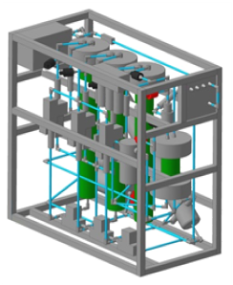 |  | 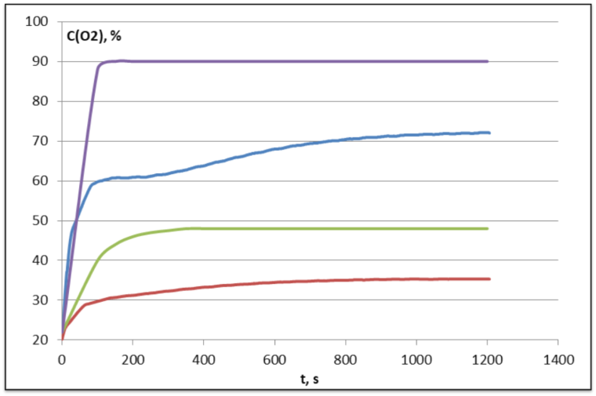
Рисунок 1. Модель гибридной мембранно-адсорбционной системы для разделения воздуха на компоненты. |  | Рисунок 2. Концентрация кислорода в потоке отбора: PSA системы с двумя адсорберами и регенерацией при атмосферном давлении (1); PSA системы с использованием противоточной продувки и стадии уравнивания (2); предложенной гибридной мембранно-адсорбционной системы (3); одиночный мембранный модуль (4).
Рабочие параметры системы: выходное давление компрессора 8 атмосфер; рабочее давление адсорберов 8 атмосфер; давление на входе в мембранный модуль 8 атмосфер; давление продуктового потока гибридной мембранно-сорбционной системы 6 атмосфер; производительность 10 литров в минуту с концентрацией кислорода 70%.
Результаты испытания гибридной системы представлены в виде зависимости концентрации кислорода в продуктовом потоке системы от времени (рисунок 2) – кривая 3. Для сравнения на рисунке 2 приведены зависимости концентрации кислорода в продуктовом потоке PSA системы с регенерацией адсорбента при атмосферном давлении – кривая 1, PSA системы с использованием противоточной продувки и стадии уравнивания – кривая 2 и одиночного мембранного модуля – кривая 4. Видно, что использование данной гибридной системы позволяет повысить концентрацию продуктового кислорода, получаемую PSA методом без использования противоточной продувки и стадии уравнивания почти в 2 раза с 35% до 70%.

Литература

1. Pan M., Omar H. M., Rohani S. Application of Nanosize Zeolite Molecular Sieves for Medical Oxygen Concentration //Nanomaterials. – 2017. – Т. 7. – №. 8. – С. 195.
2. Tishin A.A., Gurkin V.N., Laguntsov N.I., Kurchatov I.M. Study of Separation Characteristics of a Hybrid Membrane–Sorption System // Petroleum Chemistry, 2018, Vol. 58, No. 2, pp. 55–60.
3. Лагунцов Н.И., Курчатов И.М., Королев М.В. Эффективность рециркуляционных мембранно-сорбционных систем получения воздуха, обогащенного кислородом // Мембраны и мембранные технологии. 2015. Т. 5. № 3. С. 217–217.
4. Алехина М. Б., Конькова Т. В. Цеолиты для адсорбционных генераторов кислорода //Вестник ВГУ, серия: Химия. Биология. Фармация. – 2011. – №. 2. – С. 67-74.
5. Sircar S. Pressure swing adsorption //Industrial & engineering chemistry research. – 2002. – Т. 41. – №. 6. – С. 1389-1392.

